关于梅州九鼎饲料科技有限公司申报
四个建设工程规划许可的批后公告
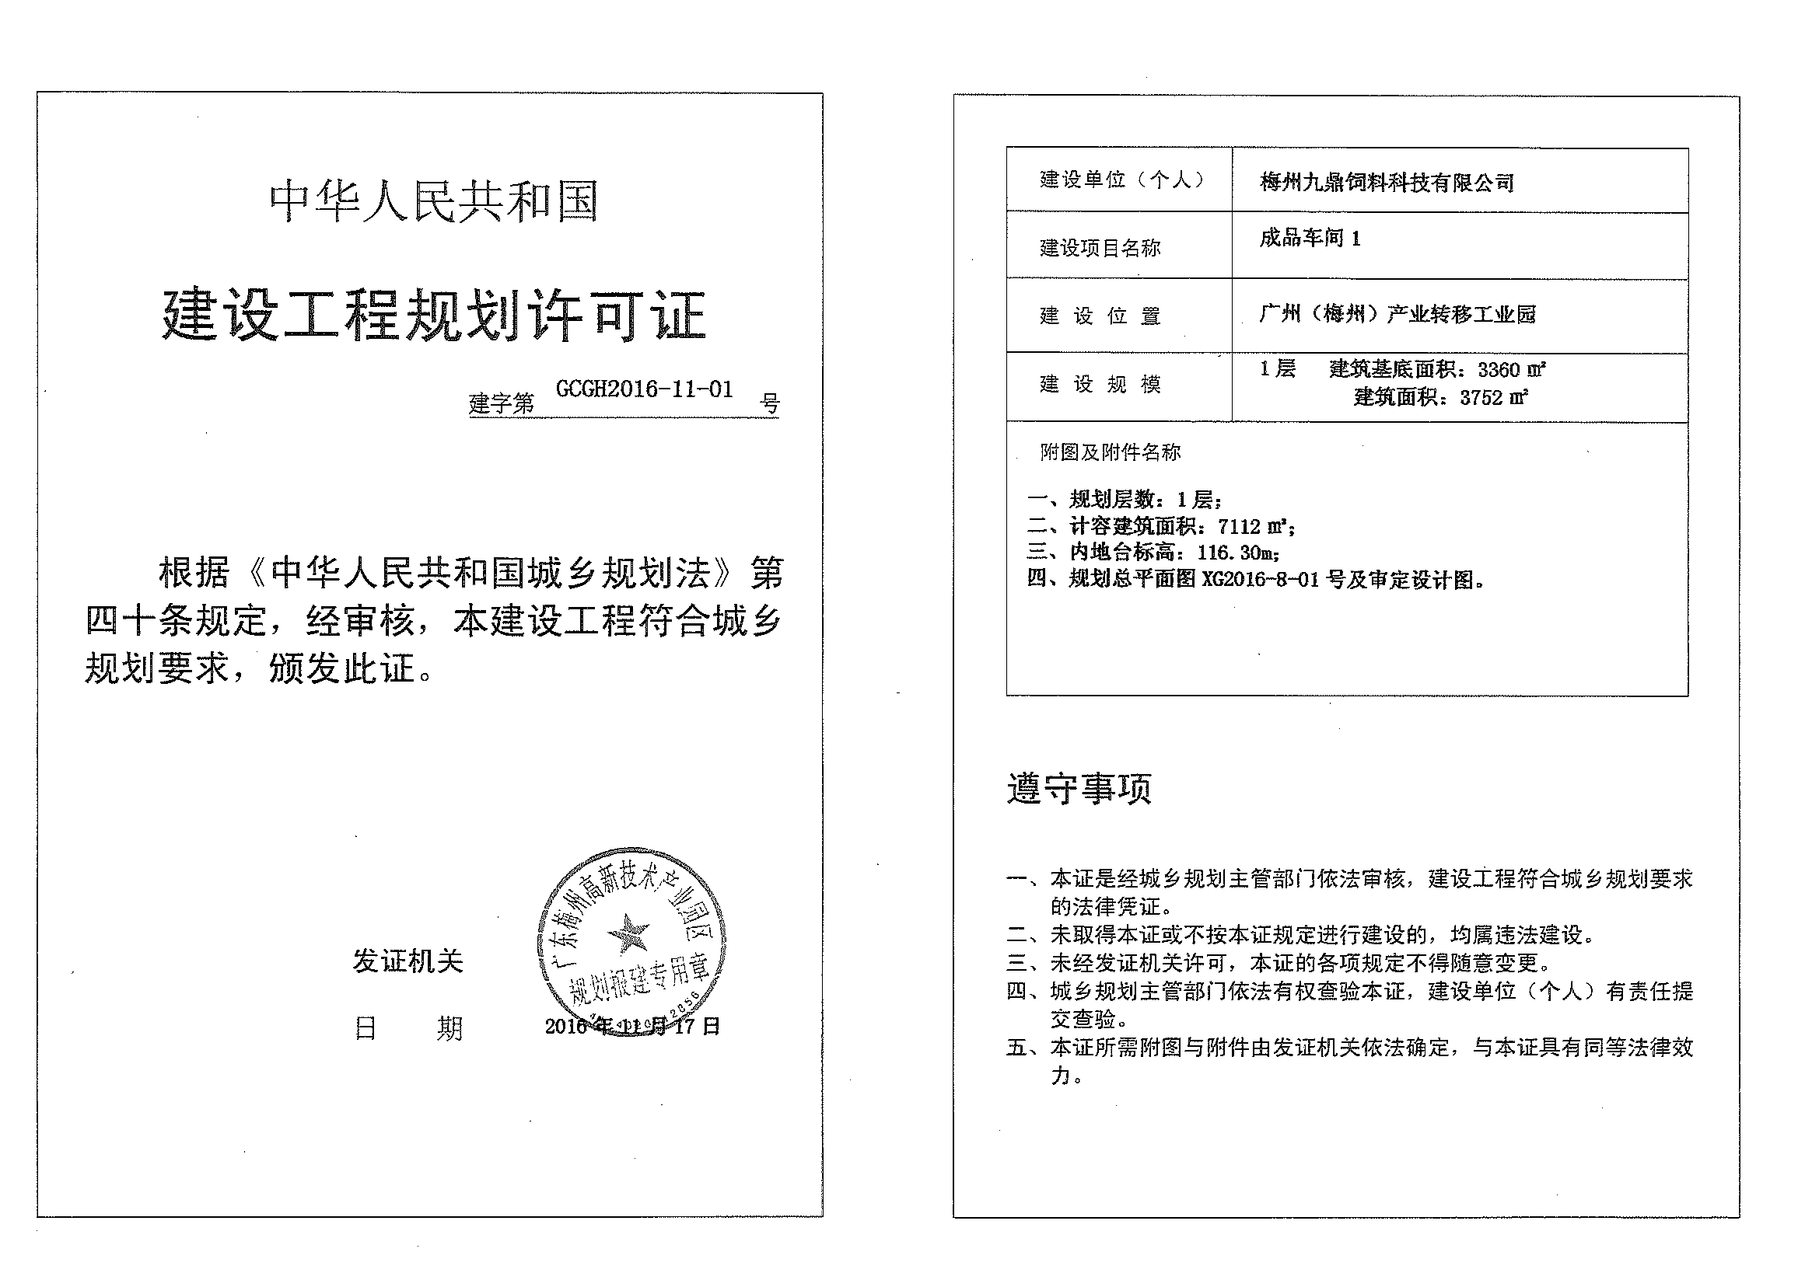
梅州九鼎饲料科技有限公司向我局申报四个建设工程规划许可：成品车间1、原料车间、主车间、综合楼，我局审批同意后予以公告。

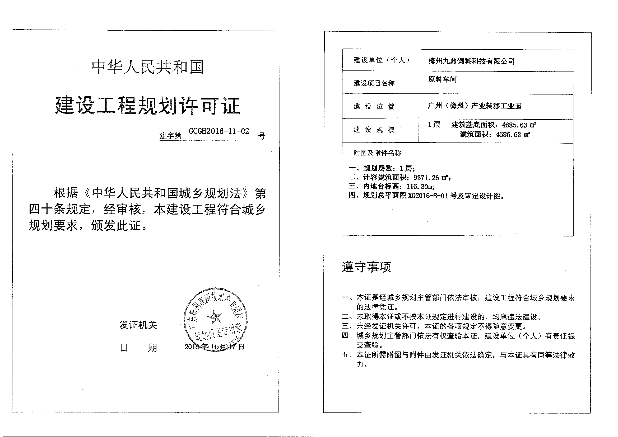

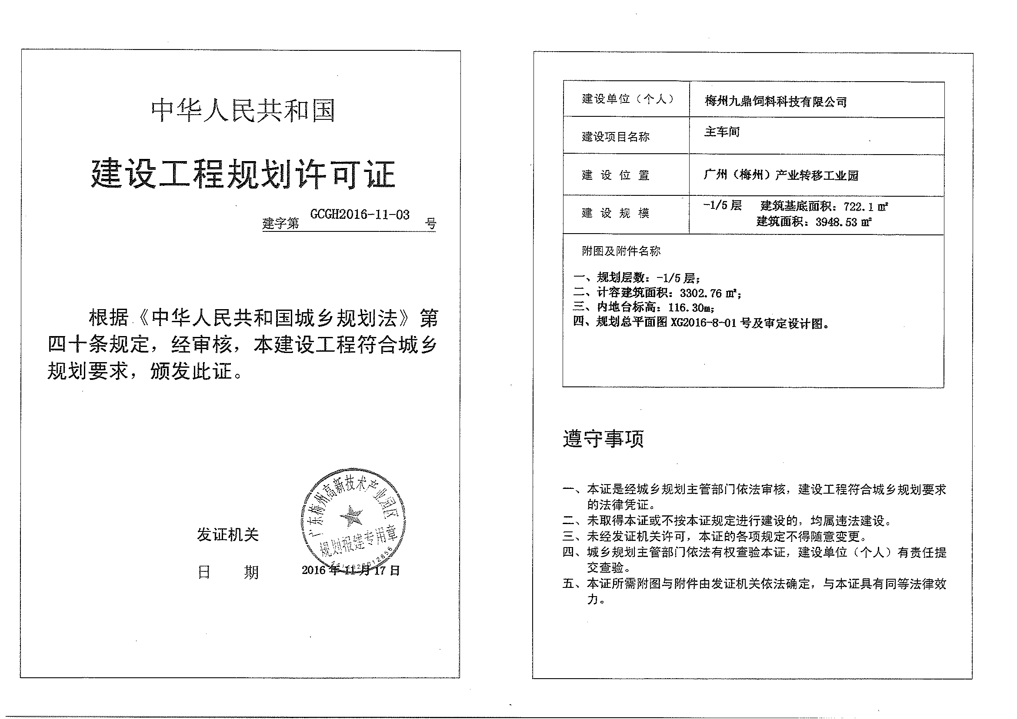

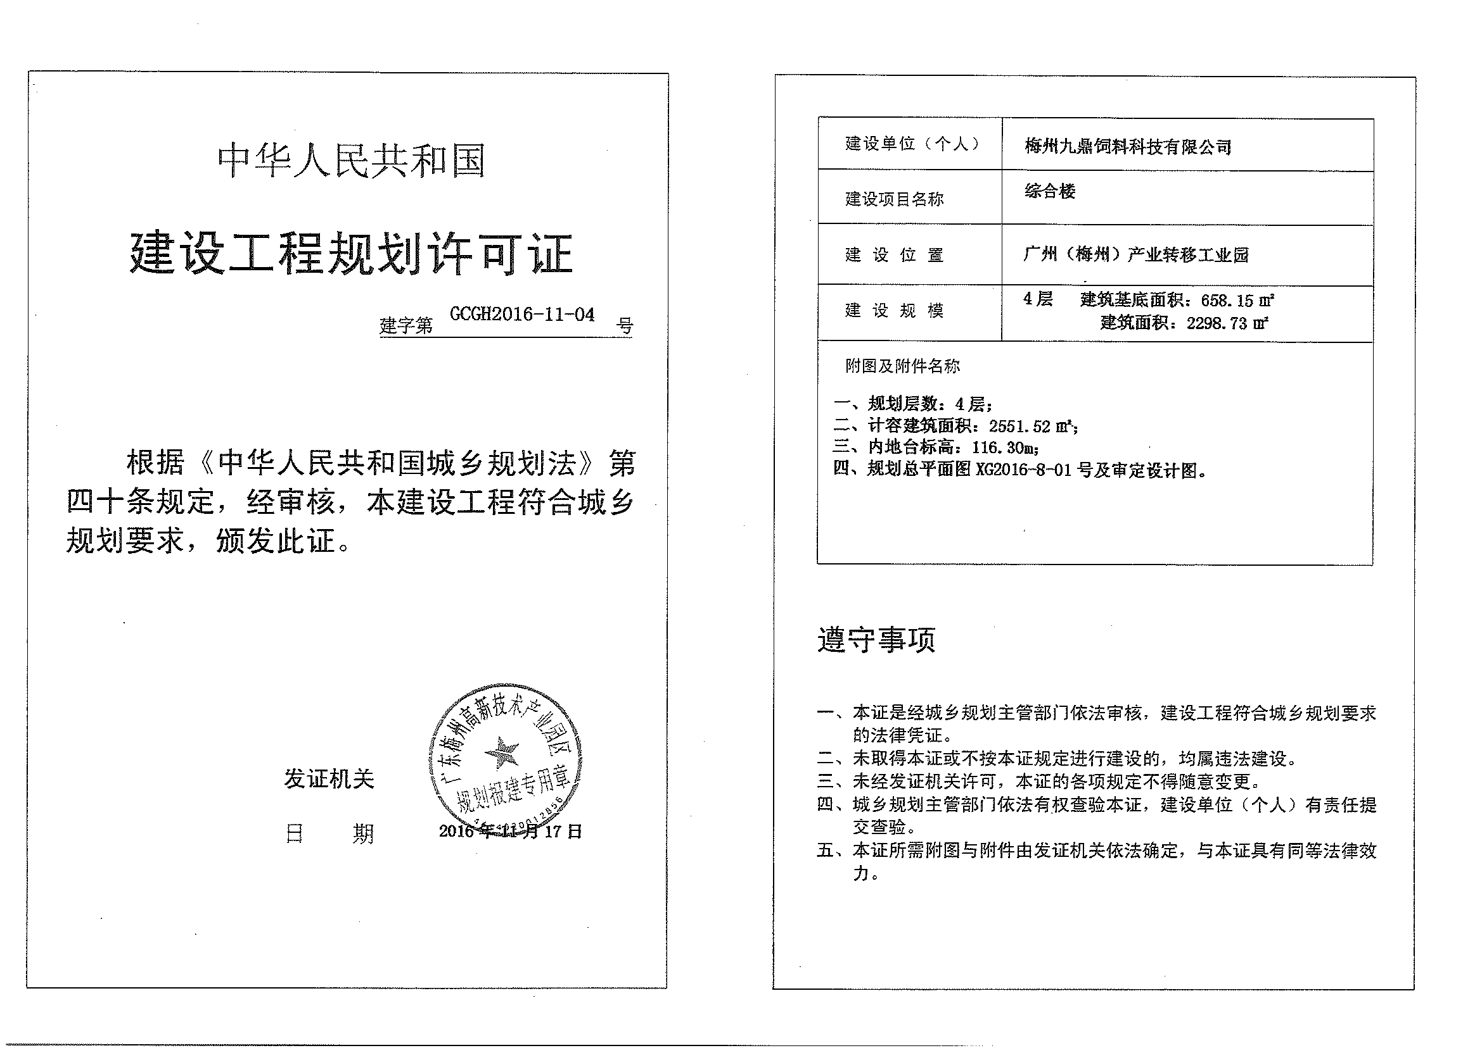

梅州高新技术产业园区管理委员会
规划和环境保护局
2016年11月24日

